Document entériné par le Groupe Spécialisé n° 09 - Édité le 06/10/2026
Liste minimale des éléments habituellement demandés par le Groupe Spécialisé
Groupe Spécialisé n° 09 « Cloisons, doublages et plafonds »
Famille de produits ou procédés : Cloison de grande hauteur
1. Principe
Validé par le Groupe Spécialisé le 10/02/2026
Description
Sont visées dans le présent guide les :
Cloisons
- Cloisons avec une seule ligne de montants (cloisons distributives)
- Cloisons avec deux lignes de montants indépendantes (cloisons séparatives)
- Cloisons avec deux lignes de montants liaisonnées (cloisons séparatives)
Contre-cloisons
- Contre-cloisons sans appui intermédiaire
Notas :
- Le GS demande à ce que l’utilisation de plaques « monolithes » d’une part et de plaques « sandwich » d’autre part en grande hauteur fasse l’objet de deux demandes séparées.
- Les procédés autres que ceux cités (exemple : contre-cloisons avec appuis intermédiaires) peuvent faire l’objet d’un Avis Technique ou DTA dont les éléments de preuves seront examinés au cas par cas.
2. Domaine d'emploi
Validé par le Groupe Spécialisé le 10/02/2026
Description
Ce référentiel s’applique aux cloisons et aux contre-cloisons citées dans le chapitre "principe" de la présente liste minimale et non visées par le NF DTU 25.41.
Les ouvrages de cloisons visés par le présent document sont :
- Les ouvrages soumis à une pression de vent n’excédant pas 20 daN/m² et dont la hauteur visée est strictement supérieure à 7,00 m
- Les ouvrages soumis à une pression vent de strictement supérieure à 20 daN/m² et dont la hauteur visée de la gamme dépasse 7,00 m – dans ce cas, il est admis que des hauteurs inférieures à 7,00 m soient revendiquées.
Le diagramme et le tableau ci-dessous illustrent le domaine d’application du présent guide.
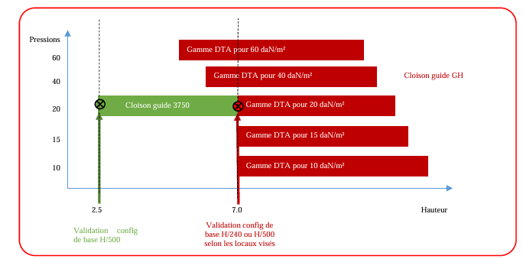
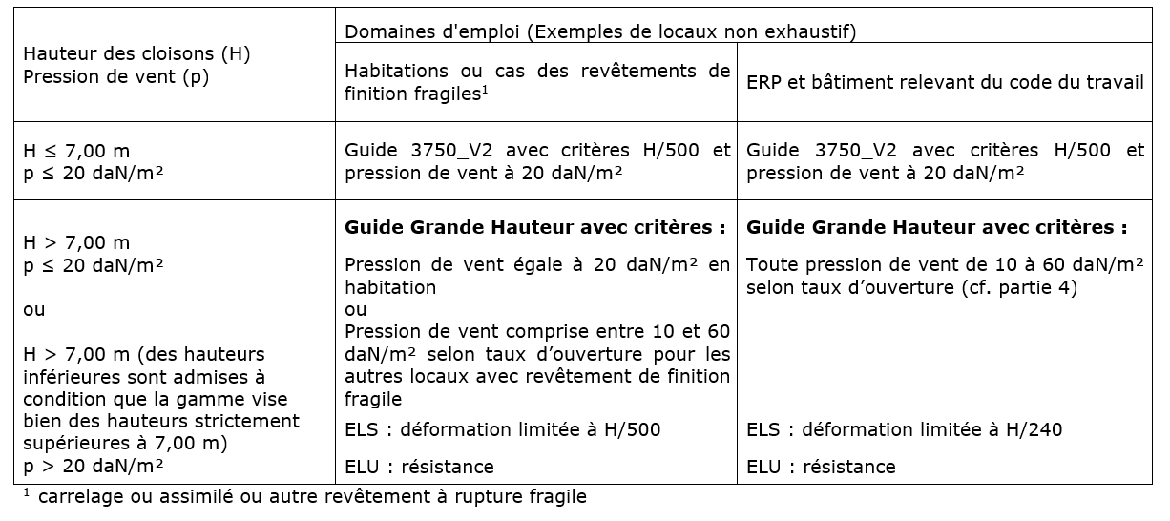
Lorsqu’il est applicable, l’Eurocode 3 peut être utilisé pour un dimensionnement sans essai.
Pour les contre cloisons, leur hauteur doit être supérieure à 7,00 m sous une condition de pression de vent d’au moins 10 daN/m² après justification par essais de flexion et vérification du critère de flèche H/240 ou H/500.
Décrire le procédé et ses principes généraux. Le domaine d’emploi revendiqué doit comprendre notamment :
• le type d’ouvrage (cloison distributive, cloison séparative, contre-cloison, …),
• le type de bâtiment (habitation collective ou individuelle, ERP, locaux relevant du code du travail …),
• les types de locaux en se basant sur le document « classement des locaux en fonction de l’exposition à l’humidité des parois - e-cahier n°3567 du CSTB,
• les situations de projets sismiques visés
3. Matériaux
3.1. Généralités
Validé par le Groupe Spécialisé le 10/02/2026
Description
Parements
- Définition des matériaux constitutifs ; nature, dimensions, épaisseurs, caractéristiques ;
- Référence aux normes existantes ou autres documents techniques ;
- Joindre des croquis cotés.
Ossatures
- Caractéristiques géométriques : dimensions, épaisseurs, inertie géométrique ;
- Référence aux normes existantes ou autres documents techniques ;
- Joindre des croquis cotés.
Matériaux de jointoiement ou de liaison
- Définition des produits : nature, composition, caractéristiques
- Référence aux normes existantes ou autres documents techniques.
Fixations
- Définition des produits : nature, composition, caractéristiques ;
- Référence aux normes existantes ou autres documents techniques.
Autres produits ou accessoires utilisés pour la mise en œuvre
- Les lister et les définir.
Finitions
- Définition des produits : nature, composition, caractéristiques ;
- Référence aux normes existantes ou autres documents techniques.
3.2. Moisissures
Validé par le Groupe Spécialisé le 05/02/2019
Description
Jurisprudence relative aux exigences en terme de développement des moisissures sur les matériaux de cloisons et plafonds dans les locaux à très forte hygrométrie : Dans les locaux à très forte hygrométrie, les matériaux ne peuvent pas être classés « vulnérable » aux moisissures et ils doivent répondre aux exigences du tableau de la jurisprudence. Les essais de performances en termes de résistance aux moisissures doivent être réalisés à nouveau à chaque révision pour les systèmes ayant accès à ce domaine d’emploi. Tous les types de matériaux constituant les cloisons, doublages et plafonds suspendus sont concernés par cette jurisprudence. Les éléments de mise en œuvre associés aux plaques ou éléments principaux (exemple : enduit de jointoiement, bandes, éventuelle colle entre plaques, SPEC…) doivent être aussi évalués.
4. Fabrication et contrôle
4.1. Suivi ou certification des produits par tierce partie
Validé par le Groupe Spécialisé le 11/06/2019
Description
Se référer à la jurisprudence "suivi ou certification nécessaire ou non nécessaire des produits contenus dans les systèmes faisant l’objet d’un Avis Technique ou DTA du GS 9" pour connaitre les suivis exigés par le GS9
5. Conception - Dimensionnement
5.1. Dimensionnement des cloisons - stabilité mécanique et sécurité
5.1.1. Généralités
Validé par le Groupe Spécialisé le 10/02/2026
Description
Critères à respecter pour les 3 types de cloisons visées au paragraphe "principe" :
- Vérification des critères de flèche à l’Etat Limite de Service (ELS) (décrit au paragraphe 5.1.2)
- Vérification des critères à l'Etat Limite Ultime (ELU) (en utilisant la valeur moyenne des moments de résistance à la rupture Mru déterminée par la charge maximale obtenue lors de l’essai) selon les exigences du paragraphe 5.1.2
- Vérification des § 5.1.3 et 5.1.4
- Justification de tous les assemblages soit par application de l’Eurocode applicable (EC3 + AN annexes nationales pour l’acier), soit par essais.
- Vérification des fixations au gros-œuvre comme dans le cas des cloisons relevant du guide sismique cloison pour les assemblages en tête de cloisons (cf. §5.1.5).
Nota : Lorsqu’il est applicable, l’Eurocode 3 peut être utilisé pour un dimensionnement sans essai.
5.1.2. Essais de flexion - calcul des hauteurs
Validé par le Groupe Spécialisé le 10/02/2026
Description
Lorsqu’aucun calcul ne peut être réalisé en références aux Eurocodes applicables, le recours aux essais de flexions sous chargement réparti suivants est obligatoire pour chaque configuration de parements visés (a minima pour détermination d’une loi de comportement liée au procédé) :
Pression de vent | Pmin < 20 daN/m² si revendiqué | 20 daN/m² | Pmax > 20 daN/m² si revendiqué
Configuration de plus faible hauteur calculée et présentant la plus petite inertie d’ossature verticale | X | X | X
Configuration de plus forte hauteur calculée et présentant la plus grande inertie d’ossature verticale | X | X (si 20 daN/m² est une borne haute ou basse) | X
Tableau N°2 : Essais de flexion à réaliser pour les cloisons (pour chaque configuration de parements visés : nombre de peau, type de parement, etc.)
Nota : Tous les essais devront être réalisés sur 3 maquettes
L’essai de flexion sous chargement réparti devra être réalisé dans le sens de la dépression pour le cas des cloisons avec deux lignes de montants indépendantes (cas le plus défavorable – pression côté profilés de la demi-cloison).Dans le cas d’assemblages par entretoises, la résistance à la traction devra être justifiée.
Etat limite ultime
La relation suivante doit être satisfaite :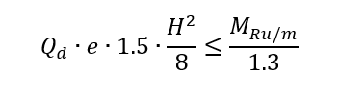
Mru/m = (Ru x H²/8) / e
Avec :Qd [daN/m²] pression du vent maximale pour laquelle est dimensionnée la cloison
H [m] hauteur revendiquée et testée
Ru [daN] valeur de la charge à rupture de la cloison déterminée par essai. La résistance ultime (Ru) de calcul est prise égale à la résistance de ruine divisée par le coefficient de sécurité 1.15
e [m] entraxe entre deux montants
MRu/m [daN.m] moment résistant à la rupture obtenu lors de l’essai par montant
Etat limite de service
La flèche enregistrée sous la pression Qd doit satisfaire l’exigence ci-après :f1/H ≤ 1/240 ou 1/500 , f1 étant la moyenne des flèches des 3 maquettes testées.
TABLEAUX DE DIMENSIONNEMENT
- Extrapolation par calcul des hauteurs de bornes hautes et basse des essais dans une marge +2%/-10% par rapport à la hauteur initiale testée (utilisation de la déformation sous chargement réparti). La méthode d’extrapolation est celle du guide concernant les cloisons et les contre-cloisons (paragraphe du dimensionnement selon le "Cas 1") permettant le recalcul des hauteurs après détermination des paramètres A et B sur la base des essais de flexion avec inerties minimales et maximales.
- Interpolation des valeurs intermédiaires de hauteur selon une méthodologie à proposer par le demandeur.
Nota : Les hauteurs déterminées restent valides si on ajoute des plaques de parement identiques à celles testées.
Pourront figurer dans les dossiers techniques établis par le demandeur, les tableaux de dimensionnement des systèmes avec critère de flèche de H/240 et/ou H/500.
La présentation supplémentaire de tableaux avec critère de flèche plus contraignant de H/500, ne sera possible que sur la base de l’interprétation des essais avec critère de H/240 suivant la formule suivante :
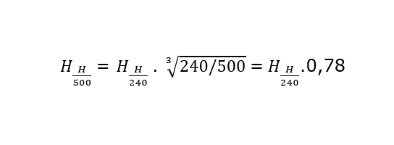
5.1.3. Calcul de la déformation à 1,5m du sol
Validé par le Groupe Spécialisé le 10/02/2026
Description
Sous 50 kg/m, la flèche enregistrée à 1,50m du niveau bas ou des planchers intermédiaires adjacents à une cloison doit être inférieure à 1 cm.
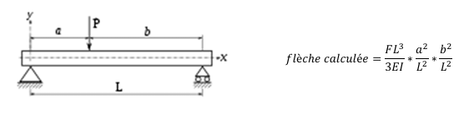
P [daN] = F x e
F = 50 daN/m
EI [daN.m²] = déterminé à partir de l’essai de flexion
e [m] = entraxe entre montants
5.1.4. Comportement aux chocs de corps mou
Validé par le Groupe Spécialisé le 10/02/2026
Description
Selon la norme NF P 08 301.
Les critères sont ceux du cas B du NF DTU 25.41 avec une hauteur de test de 3,5m pour la configuration la plus fragile (montants de plus faible inertie, nombre de peau minimum, entraxe le plus important, etc.).
Nota : s’il existe des essais de chocs concernant des configurations utiles au dossier, ils peuvent être acceptés.
5.1.5. Vérifications de la résistance des pièces de liaison et des fixations au gros-oeuvre
Validé par le Groupe Spécialisé le 10/02/2026
Description
La vérification de la résistance à l’effort tranchant par essai ou par calcul doit également être effectuée au niveau des pièces de liaison (fixations, ancrages, rails, dispositifs coulissants en tête de cloisons, etc.). Ceci vaut pour tous les pièces de liaison qui sont clairement identifiées et non génériques dans l’Avis Technique, dans ce cas les efforts auxquels ils sont soumis sont donnés.
Les fixations des rails haut et bas à la structure devront pouvoir supporter les charges suivantes :
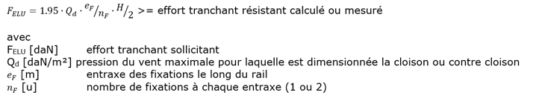
Notas :1,95 = 1,3 x 1,5 (multiplication des coefficients appliqués aussi aux essais de flexion).Pour le calcul de F_{ELU}, la résistance des organes de fixation aux ELU doit être considérée
5.1.6. Comportement dynamique des cloisons de grande hauteur
Validé par le Groupe Spécialisé le 10/02/2026
Description
Les cloisons de grande hauteur doivent répondre à la condition suivante :
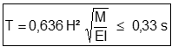
où T représente la période, exprimée en secondes, du mode fondamental de vibration de la cloison.
Les paramètres entrant dans la détermination de T sont :
H : Hauteur totale, exprimée en mètres, de la cloison.
EI : Raideur expérimentale, exprimée en N.m², obtenue par un essai de flexion statique sur un élément de la cloison considérée.
M : Masse par unité de longueur, exprimée en kg/m, de l’élément de cloison ayant été testé (correspond à la masse totale de l’élément divisée pas sa longueur)
Les cloisons ne répondant pas à cette condition et présentant donc une fréquence propre inferieure à 3 Hz doivent être libres de toutes sollicitations (humaine ou matérielle) sur une zone correspondant au tiers central de la hauteur de la cloison. Dans le cas contraire, une étude doit être effectuée selon des prescriptions fournies dans l’Avis Technique.
5.1.7. Calcul des pressions de vent
Validé par le Groupe Spécialisé le 10/02/2026
Description
PRESSION A RETENIR EN FONCTION DU LOCAL – DETERMINATION DE Qd
Le choix d’une cloison se fait en regardant la différence de classement entre 2 locaux :
Classement de charge de vent du local 1 | Classement de charge de vent du local 2 | Pression du vent maximale Qd [daN/m²] entre les 2 locaux
P0 | P0 | 10
P1 | P0 | 15
P1 | P1 | 20
P2 | P0 - P2 | 40
P3 | P0 - P3 | 60
Tableau de détermination de la pression de vent maximale pour les cloisons en fonction des charge de vent dans les locaux de part et d'autre de la cloison
DEFINITION DES LOCAUX ET DU TAUX D’OUVERTURE
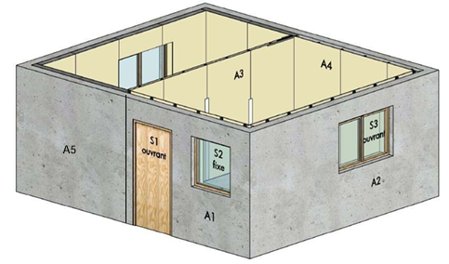
Pour utiliser les valeurs de pression de vent du tableau ci-dessus, les deux conditions suivantes doivent être respectées :
- µ1 ≤ 30% valeur maximale (surface totale des ouvrants par façade du local /surface totale des cloisons et doublage par façade du local) = max (S1/A1 ; S3/A2)
- µ2 (voir ci-dessous) :
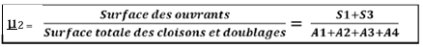
Locaux classés P0
Le taux d’ouverture par local est considéré comme nul : µ2 = 0.
Locaux dont toutes les ouvertures, généralement fermées, ne sont en communication avec l’extérieur que par l’intermédiaire d’un sas dont la présence est liée à des fonctions soit acoustiques, soit d’empoussièrement contrôlé, soit autre, mais dont le but est de maîtriser l’ambiance intérieure.
Exemples : les parois des salles de cinéma ou de spectacles avec sas, etc...
Locaux classés P1 à faible taux d’ouverture
Taux d’ouverture µ2 est inférieur ou égal à 5%.
Exemples1 : bâtiments d’usage courant tels que : hôpitaux, habitations, bureaux, bâtiments scolaires, hôtels, etc...
Locaux classés P2 à taux moyen d’ouverture
Le taux d’ouverture µ2 est supérieur à 5% et inférieur ou égal à 15%.
Exemples1 : Locaux industriels, entrepôts de stockage, halles d’exposition, etc...
Locaux classés P3 à fort taux d’ouverture
Le taux d’ouverture µ2 est supérieur à 15% et inférieur à 30%.
Exemples1 : locaux industriels, entrepôts de stockage, ou toute zone disposant de grandes ouvertures, etc...
Si µ1 > 30% et µ2 > 30%, la méthode ne s’applique plus et il convient de se référer aux pressions de vent définies dans l’Eurocode + AN ou dans les Règles NV65.
5.2. Dimensionnement des contre-cloisons - stabilité mécanique et sécurité
5.2.1. Généralités
Validé par le Groupe Spécialisé le 10/02/2026
Description
Critères à respecter pour les contre-cloisons visées au paragraphe "principe" (contre-cloisons sans appui intermédiaire) :
• Vérification des critères de flèche à l’Etat Limite de Service (ELS) (décrit au paragraphe 5.2.2)
• Vérification des critères Etat Limite Ultime (ELU) (en utilisant la valeur moyenne des moments de résistance à la rupture Mru déterminé par la charge maximale obtenue lors de l’essai) selon les exigences du paragraphe 5.2.2.
• Vérification des § 5.2.3 et 5.2.4.
• Justification de tous les assemblages soit par application de l’Eurocode applicable (EC3 + AN annexes nationales pour l’acier), soit par essais.
• Vérification des fixations au gros-œuvre comme dans le cas des cloisons relevant du guide sismique cloison pour les assemblages en tête de cloisons (cf. §5.2.5).
Nota : Lorsqu’il est applicable, l’Eurocode 3 peut être utilisé pour un dimensionnement sans essai.
5.2.2. Essais de flexion - calcul des hauteurs
Validé par le Groupe Spécialisé le 10/02/2026
Description
Lorsqu’aucun calcul ne peut être réalisé en références aux Eurocodes applicables, le recours aux essais de flexions sous chargement réparti suivants est obligatoire pour chaque configuration de parements visée (a minima pour détermination d’une loi de comportement liée au procédé) :
Pression de vent | 10 daN/m² | Pmax > 10 daN/m² si revendiqué
Configuration de plus faible hauteur calculée et présentant la plus petite inertie | X | X
Configuration de plus forte hauteur calculée et présentant la plus grande inertie | X | X
Tableau N°3 : Essais de flexion à réaliser pour les contre-cloisons (pour chaque configuration de parements visés : nombre de peau si revendication en hauteur supérieure à celle en simple peau, type de parement, etc.)
Nota : Tous les essais devront être réalisés sur 3 maquettes
L’essai de flexion sous chargement réparti devra être réalisé dans le sens de la dépression pour le cas des contre-cloisons (cas le plus défavorable – pression côté profilés tout en permettant la libre rotation du profilé : exemple : traction sur profilés au travers du parement et de l’aile du profilé adjacente au parement).
Etat limite ultime
La relation suivante doit être satisfaite :
Mru/m = (Ru x H²/8) / e
Avec : Qd [daN/m²] pression du vent maximale pour laquelle est dimensionnée la contre cloison
H [m] hauteur revendiquée et testée
Ru [daN] valeur de la charge à rupture de la contre cloison déterminée par essai. La résistance ultime (Ru) de calcul est prise égale à la résistance de ruine divisée par le coefficient de sécurité 1.15
e [m] entraxe entre deux montants
MRu/m [daN.m] moment résistant à la rupture obtenu lors de l’essai par montant
Etat limite de service
La flèche enregistrée sous la pression Qd doit satisfaire l’exigence ci-après : f1/H ≤ 1/240 ou 1/500 , f1 étant la moyenne des flèches des 3 maquettes testées.
TABLEAUX DE DIMENSIONNEMENT
Extrapolation par calcul des hauteurs de bornes hautes et basse des essais dans une marge +2%/-10% par rapport à la hauteur initiale testée (utilisation de la déformation sous chargement réparti). La méthode d’extrapolation est celle du guide concernant les cloisons et les contre-cloisons (paragraphe du dimensionnement selon le "Cas 1") permettant le recalcul des hauteurs après détermination des paramètres A et B sur la base des essais de flexion avec inerties minimales et maximales.Interpolation des valeurs intermédiaires de hauteur selon une méthodologie à proposer par le demandeur.Nota : Les hauteurs déterminées restent valides si on ajoute des plaques de parement identiques à celles testées.
Pourront figurer dans les dossiers techniques établis par le demandeur, les tableaux de dimensionnement des systèmes avec critère de flèche de H/240 et/ou H/500.
La présentation supplémentaire de tableaux avec critère de flèche plus contraignant de H/500, ne sera possible que sur la base de l’interprétation des essais avec critère de H/240 suivant la formule suivante :
5.2.3. Calcul de la déformation à 1,5m du sol
Validé par le Groupe Spécialisé le 10/02/2026
Description
Sous 50 kg/m, la flèche enregistrée à 1,50m du niveau bas ou des planchers intermédiaires adjacents à une contre-cloison doit être inférieure à 1 cm.
P [daN] = F x e
F = 50 daN/m
EI [daN.m²] = déterminé à partir de l’essai de flexion
e [m] = entraxe entre montants
5.2.4. Comportement aux chocs de corps mou
Validé par le Groupe Spécialisé le 10/02/2026
Description
Selon la norme NF P 08 301.
Les critères sont ceux du cas B du NF DTU 25.41 avec une hauteur de test de 3,5m pour la configuration la plus fragile (montants de plus faible inertie, nombre de peau minimum, entraxe le plus important, etc.).
Nota : s’il existe des essais de chocs concernant des configurations utiles au dossier, ils peuvent être acceptés.
5.2.5. Vérifications de la résistance des pièces de liaison et des fixations au gros-oeuvre
Validé par le Groupe Spécialisé le 10/02/2026
Description
La vérification de la résistance à l’effort tranchant par essai ou par calcul doit également être effectuée au niveau des pièces de liaison (fixations, ancrages, rails, dispositifs coulissants en tête de cloisons, etc.). Ceci vaut pour tous les pièces de liaison qui sont clairement identifiées et non génériques dans l’Avis Technique, dans ce cas les efforts auxquels ils sont soumis sont donnés.
Les fixations des rails haut et bas à la structure devront pouvoir supporter les charges suivantes :
Notas : 1,95 = 1,3 x 1,5 (multiplication des coefficients appliqués aussi aux essais de flexion). Pour le calcul de F_{ELU}, la résistance des organes de fixation aux ELU doit être considérée
5.2.6. Comportement dynamique des contre-cloisons de grande hauteur
Validé par le Groupe Spécialisé le 10/02/2026
Description
Les contre-cloisons de grande hauteur doivent répondre à la condition suivante :
où T représente la période, exprimée en secondes, du mode fondamental de vibration de la cloison.
Les paramètres entrant dans la détermination de T sont :
H : Hauteur totale, exprimée en mètres, de la cloison.
EI : Raideur expérimentale, exprimée en N.m², obtenue par un essai de flexion statique sur un élément de la cloison considérée.
M : Masse par unité de longueur, exprimée en kg/m, de l’élément de cloison ayant été testé (correspond à la masse totale de l’élément divisée pas sa longueur)
Les contre-cloisons ne répondant pas à cette condition et présentant donc une fréquence propre inferieure à 3 Hz doivent être libres de toutes sollicitations (humaine ou matérielle) sur une zone correspondant au tiers central de la hauteur de la cloison. Dans le cas contraire, une étude doit être effectuée selon des prescriptions fournies dans l’Avis Technique.
5.2.7. Calcul des pressions de vent
Validé par le Groupe Spécialisé le 10/02/2026
Description
PRESSION A RETENIR EN FONCTION DU LOCAL – DETERMINATION DE Qd
Le choix d’une contre-cloison se fait en regardant la pression [daN/m²] dans le local concerné :
Classement du local | P0 | P1 | P2 | P3
Local répondant aux exigences de perméabilité à l’air de la Réglementation Thermique en vigueur | 10 | 15 | 20 | 40
Autres types de local que ci-dessus | 15 | 20 | 20 | 40
Tableau de détermination de la pression de vent maximale – cas des contre-cloisons
DEFINITION DES LOCAUX ET DU TAUX D’OUVERTURE
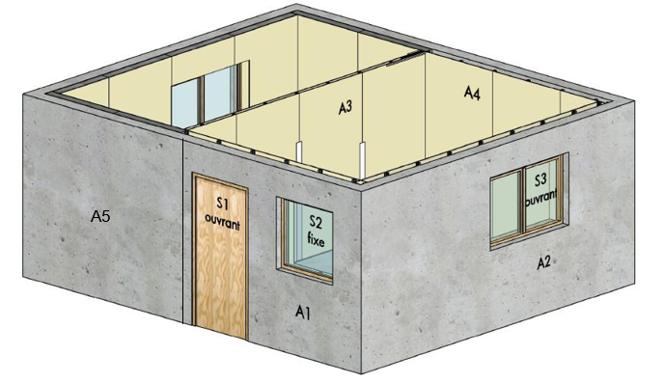
Pour utiliser les valeurs de pression de vent du tableau ci-dessus, les deux conditions suivantes doivent être respectées :
- µ1 ≤ 30% valeur maximale (surface totale des ouvrants par façade du local /surface totale des cloisons et doublage par façade du local) = max (S1/A1 ; S3/A2)
- µ2 (voir ci-dessous) :
Locaux classés P0
Le taux d’ouverture par local est considéré comme nul : µ2 = 0.
Locaux dont toutes les ouvertures, généralement fermées, ne sont en communication avec l’extérieur que par l’intermédiaire d’un sas dont la présence est liée à des fonctions soit acoustiques, soit d’empoussièrement contrôlé, soit autre, mais dont le but est de maîtriser l’ambiance intérieure.
Exemples : les parois des salles de cinéma ou de spectacles avec sas, etc...
Locaux classés P1 à faible taux d’ouverture
Taux d’ouverture µ2 est inférieur ou égal à 5%.
Exemples1 : bâtiments d’usage courant tels que : hôpitaux, habitations, bureaux, bâtiments scolaires, hôtels, etc...
Locaux classés P2 à taux moyen d’ouverture
Le taux d’ouverture µ2 est supérieur à 5% et inférieur ou égal à 15%.
Exemples1 : Locaux industriels, entrepôts de stockage, halles d’exposition, etc...
Locaux classés P3 à fort taux d’ouverture
Le taux d’ouverture µ2 est supérieur à 15% et inférieur à 30%.
Exemples1 : locaux industriels, entrepôts de stockage, ou toute zone disposant de grandes ouvertures, etc...
Si µ1 > 30% et µ2 > 30%, la méthode ne s’applique plus et il convient de se référer aux pressions de vent définies dans l’Eurocode + AN ou dans les Règles NV65.
5.3. Respect des réglementations
5.3.1. Stabilité parasismique
Validé par le Groupe Spécialisé le 10/02/2026
Description
Les vérifications parasismiques sont à réaliser en totalité selon le « guide d’évaluation des cloisons sous action sismique » (e-cahier CSTB 3582).
5.3.2. Sécurité en cas d'incendie
Validé par le Groupe Spécialisé le 10/02/2026
Description
Les cloisons et les contre-cloisons de grande hauteur sont soumises un certain nombre d’exigences en termes de sécurité en cas d’incendie, que ce soit en réaction au feu ou en résistance au feu. Ces exigences réglementaires se distinguent en fonction du type de bâtiments courants visés dans le domaine d’emploi : habitation, Etablissements Recevant du Public, Immeubles de Grande Hauteur et bâtiments de bureaux.
Dans le cas des contre-cloisons, il est rappelé que les dispositions réglementaires en matière de protection des isolants vis-à-vis d'un feu intérieur nécessitent que les isolants soient protégés en fonction du type de bâtiment concerné par les exigences :
• du « Guide de l'isolation par l'intérieur des bâtiments d'habitation du point de vue des risques en cas d'incendie - version 2016 » et l’article 16 de l’arrêté du 31 janvier 1986 pour les bâtiments d’habitation,
• de l’arrêté du 25 juin 1980, et du « Guide d'emploi des isolants combustibles dans les établissements recevant du public ».
Les contre-cloisons permettent de répondre convenablement à ces exigences moyennant la mise en œuvre d’un écran thermique continu. Cet écran thermique assure la protection de l’isolant combustible sur toutes ses faces susceptibles d’être exposées à un feu intérieur. Cela comprend les faces au contact des menuiseries extérieures.
Pour les poses en applique au nu intérieur des menuiseries, les dispositions pour assurer la continuité de l’écran sont attendues. Si la continuité de l'écran n'est pas possible, une alternative sans écran continu bénéficiant d'un des modes de preuves de l’article 18 de l’Arrêté du 22 mars 2004 doit être fournie.
A défaut, il sera mentionné dans l'Avis Technique : "Pour les poses en applique au nu intérieur des menuiseries, les solutions pour assurer la continuité de l’écran n’ont pas été examinées. Toute disposition sans écran continu devra faire l’objet d’un des modes de preuves de l’article 18 de l’Arrêté du 22 mars 2004."
Justification
Les cloisons et/ou contre-cloisons de grande hauteur doivent présenter des justifications, pour au moins une configuration du procédé, d’atteinte des performances minimales réglementaires exigibles en terme d’exigence de résistance au feu si le domaine d'emploi visé le nécessite.
5.3.3. Isolement acoustique
Validé par le Groupe Spécialisé le 10/02/2026
Description
Les cloisons participent dans un certain nombre de cas à l’isolement acoustique entre locaux, caractéristique pour laquelle un certain nombre d’exigences réglementaires sont applicables.
Les principaux textes réglementaires applicables concernent les bâtiments d’habitations, certains ERP et les bâtiments de travail. Dans le cas d’une performance acoustique particulière permettant le respect de l’une ou l’autre de ces réglementations, le dossier technique devra comporter les justifications correspondantes.
Notas :
- Au moins une configuration de cloison séparative doit faire l’objet d’une justification d’affaiblissement acoustique (hors essais in-situ). Si cette cloison est une cloison distributive sans exigence acoustique, ces justifications ne sont pas nécessaires.
- Il est possible de mentionner les résultats des essais d’affaiblissement acoustiques dans le dossier technique de l’Avis Technique ou du DTA à l’unique condition qu’un renvoi aux rapports d’essais rappelant le strict respect des éléments testés et des conditions de mise en œuvre lors des essais soit réalisé.
- Les essais acoustiques de plus de 10 ans à la date de passage en GS du dossier ne sont pas acceptés hormis si les éléments de preuve démontrant la conservation des performances des éléments du système sont apportés (module dynamique de la plaque).
5.3.4. Isolation thermique
Validé par le Groupe Spécialisé le 10/02/2026
Description
Pour les ouvrages de contre-cloisons, les caractéristiques d’isolation thermique de l’ouvrage devront être justifiées par essai ou par calcul selon la réglementation thermique en vigueur.
Le respect des exigences minimales quant à la résistance thermique des parois opaques devra être justifié pour chacun des supports visés.
6. Mise en oeuvre - Contrôle
Validé par le Groupe Spécialisé le 10/02/2026
Description
La description de la mise en œuvre doit comporter :
- Les différentes opérations à réaliser en les détaillant depuis l’arrivée des éléments sur chantier (stockage, protection, …) jusqu’à l’application des finitions.
- Les différentes finitions intérieures éventuellement incorporées.
Devront être précisé, les dispositions prévues pour :
- S’adapter aux imperfections des supports.
- Eviter la mise en charge des cloisons par des flèches différentes des planchers.
- Tenir compte des variations dimensionnelles des matériaux constitutifs.
- Poser les huisseries.
- Fixer des objets lourds et légers.
- Passer des réseaux divers (électriques, fluides, …).
- Les différents types de finitions pouvant être mises en œuvre et les précautions à prendre pour chacune d’entre elle : délais, préparation de surface préalable, … Dans la mesure du possible, il conviendra de se reporter aux normes correspondantes (ex : NF DTU 59.1 pour les travaux de peinture).
- Les dispositions spéciales à prévoir dans le cas de pose : Entre planchers chauffants, dans les étages sous terrasse, sur sol fini, en fonction de la nature du revêtement, sous plafond suspendu, on détaillera plus particulièrement les dispositions prévues pour l’emploi de la cloison en salle d’eau ou pièce humide, destinées à éviter l’humidification (en partie courante, au droit des joints, en partie basse et selon la nature des revêtements de sols habituels (sol plastique, carrelage) et au droit des appareils sanitaires (projection et ruissellement)).
Entretien : il sera précisé les conditions d’entretien du procédé.
Dessins, coupes et schémas :
- Dessins d’ensemble et de détail à fournir
- Coupes verticales des jonctions avec les ouvrages adjacents : entre cloison et plafond, entre cloison et plancher, entre cloison et mur et entre cloison et huisseries.
- Coupes verticales des jonctions entre éléments : entre panneaux successifs, entre cloisons perpendiculaires (en T et en angle)
- éventuel dessins complémentaires concernant les salles d’eau : coupe verticale en pied de cloison, coupe verticale aux raccordements avec des appareils sanitaires, coupe horizontale au droit du joint entre panneaux.
Les dessins doivent être cotés et accompagnés de légendes explicatives nécessaires à leur compréhension.
7. Maintien en service du produit ou procédé
Validé par le Groupe Spécialisé le 10/02/2026
Description
Décrire les opérations de maintenance et d’entretien pouvant être nécessaires.
9. Traitement en fin de vie
Validé par le Groupe Spécialisé le 10/02/2026
Description
Décrire le scénario de fin de vie du procédé. Cela peut être fait en comparaison à un procédé proche relevant du domaine traditionnel.
Pour les produits faisant l’objet d’une fiche de déclaration environnementale et sanitaire, celle-ci sera mentionnée dans le dossier technique. Dans le cas contraire cela sera indiqué dans le dossier technique. L’impact environnemental, de la production jusqu’au traitement en fin de vie, avec indication des points de comparaison avec celle obtenue avec d’autres familles de produits ou procédés déjà connus devra être analysé.
10. Assistance technique et rôle des intervenants
Validé par le Groupe Spécialisé le 10/02/2026
Description
Décrire l’assistance technique apportée par le titulaire pour chaque intervenant.
Préciser le rôle de chaque intervenant (titulaire, fabricant, fournisseur, entreprise de pose, etc.).
10. Références chantiers
Validé par le Groupe Spécialisé le 10/02/2026
Description
Importance globale et approximative des réalisations au jour de la demande (en m² réalisés ou nombre de réalisations).Produire une liste de références chantiers en précisant :
- date, adresse et importance,
- nom et adresse du maitre d’œuvre,
- nom et adresse du maitre d’ouvrage.

